Arequipa, 31 de julio del 2025.

Señor : Municipalidad Centro Poblado el Porvenir

Asunto : Propone Instalación del Software SIAM – Modulo de Registro Civil

**Presente**. -

==========================================================================

Por intermedio de la presente me dirijo a Ud., con la finalidad de hacer llegar adjunto a la presente, la propuesta Técnica para la instalación del Software SIAM, módulo de Registro Civil, incluye lo siguiente:

* Registro y carga de expedientes de partidas de Nacimiento
* Registro y carga de expedientes de partidas de Defunción
* Registro y carga de expedientes de partidas de Matrimonio
* Búsqueda masiva de partidas por nombre, apellidos, DNI.
* Impresión de partidas
* Control de atenciones

1. **COSTOS:**

Licencia de uso perpetua software de control de Registro Civil es de **S/6,500.00 Inc IGV** Oferta especial valida hasta el **15/08/2024.**

1. **PLAZO DE ENTREGA:**

05 días Hábiles después de notificada la Orden de Compra.

1. **FORMA DE PAGO:**

100% a la emisión de la factura y entregables como instalador, manual de instalación, manual de uso del software, Licencia de Uso del Software, compromiso de garantía, incluye garantía de 01 año (con Soporte y actualización de Nuevas versiones) Implementación 100% Remota.

El sistema trabaja con un motor de base de datos Postgres SQL con una base de datos Nube o Localmente en servidor de la municipalidad, el cual garantiza plenamente la seguridad de la información.

Sin otro particular, aprovecho de la oportunidad para reiterarle las consideraciones más distinguidas y estima personal.

Muy Atentamente,

Documento firmado digitalmente

**ROBERTO CENTENO CHICANI**

Gerente de General

EMPRESA SIAM S.R.L.

PROPUESTA TECNICA

INFORMACIÓN GENERAL

## DATOS GENERALES

Nombre de la Empresa : SIAM S.R.L.

RUC : 20454864868

Nombre del Software : SIAM “Sistema Integrado de Administración

Municipal”

Dirección : Psje. Washington Mz-A4 Lte-5

Arequipa

http:// www.siamsoft.net

e-mail siamperu@hotmail.com

Celular : Movistar 957818840

996909037

## COSTO DEL PRODUCTO o SERVICIO

**Costo del Software:**

* Costo del Software **S/. 6,000.00 Soles**

**Oferta Valida Hasta 15/08/2025**

La municipalidad puede efectuar la digitalización de la información, dado que es un trabajo muy sencillo (Muchas municipalidades lo han hecho con practicantes)

## TIEMPO DE EJECUCION

05 DIAS CALENDARIO, sin embargo, el sistema inicia su funcionamiento desde el primer día.

SISTEMA DE REGISTRO CIVIL

El sistema de registro civil, está integrado a una base de datos de la RENIEC, el que le permite hacer un trabajo altamente profesional, con cero (0) margen de error, los procesos que contempla esta herramienta son:

1. Llenado o registro de Actas.
2. Impresión de Acta
3. Digitalización de las Actas.
4. Integrado con Firmas digitales
5. Opciones de envío directo por Correo Electrónico y Whatsapp

**Registro de Acta vía Sistema**

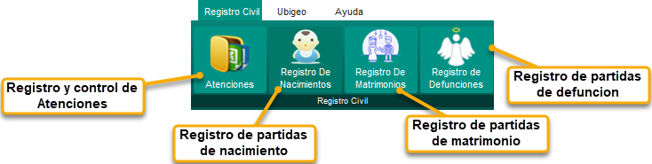

En estas imágenes veremos que el sistema de manera automática le pone los datos correctos de Apellidos y nombres, fechas, edades, estados civiles y otros que se encuentran en la base de datos de la RENIEC. La demora en el llenado y la impresión de las 02 actas del libro se hace en aprox. **02 Minutos**.

Margen de error cero (0), y llenado de actas más rápido.

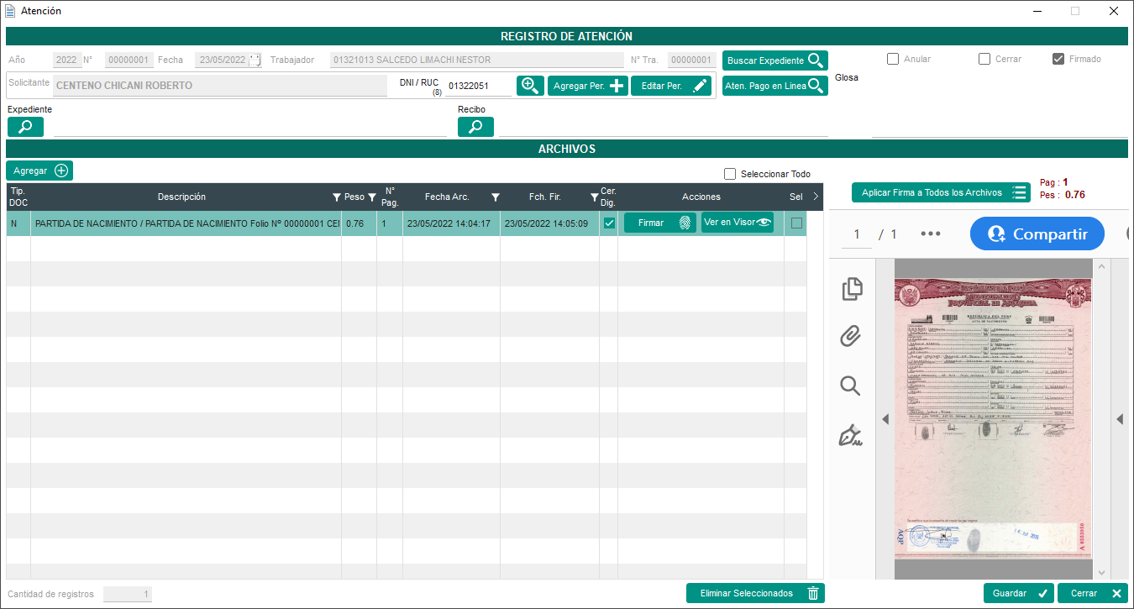

1. **REGISTRO DE PARTIDAS DE NACIMIENTO**

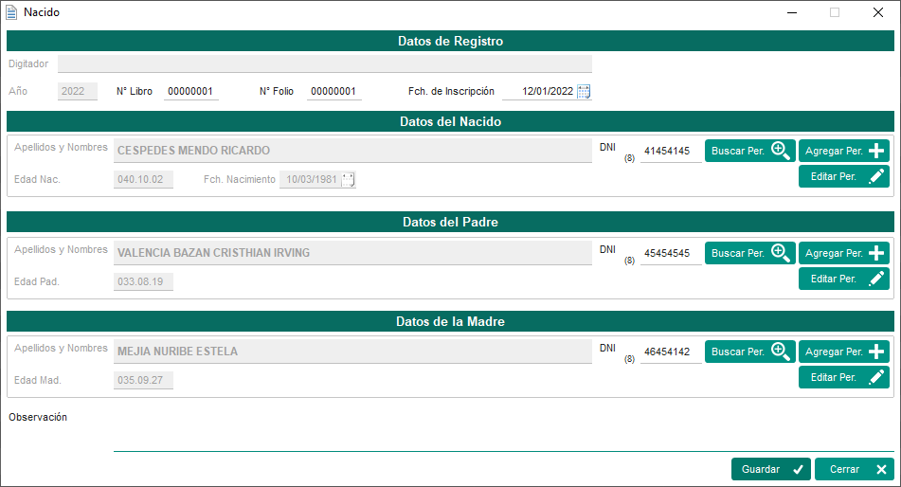

* **REGISTRO DE PARTIDAS DE MATRIMONIO**

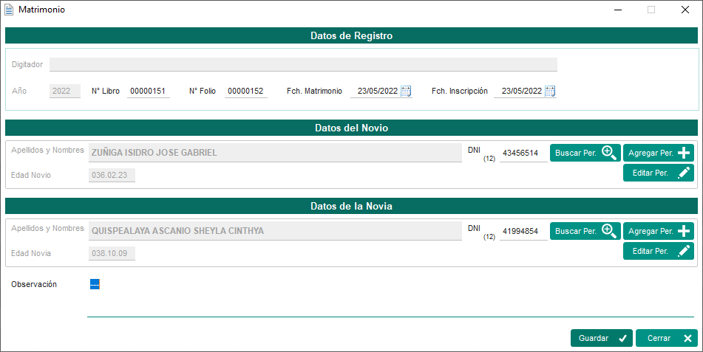

* **REGISTRO DE PARTIDAS DE DEFUNCION**

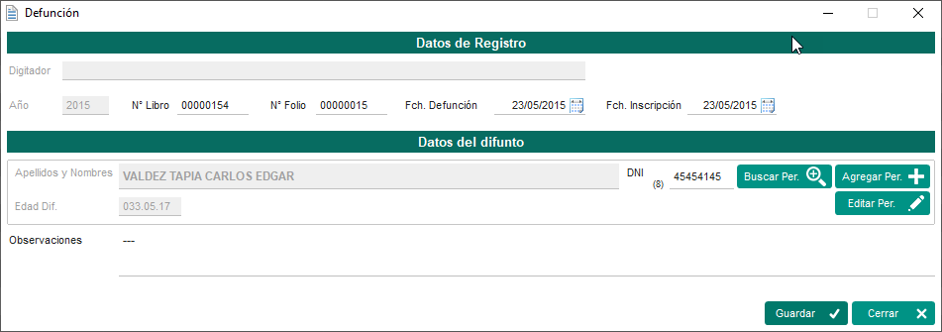

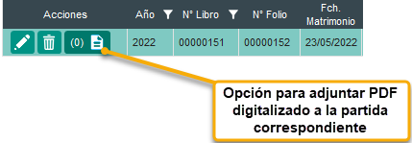

**Digitalización de Actas**

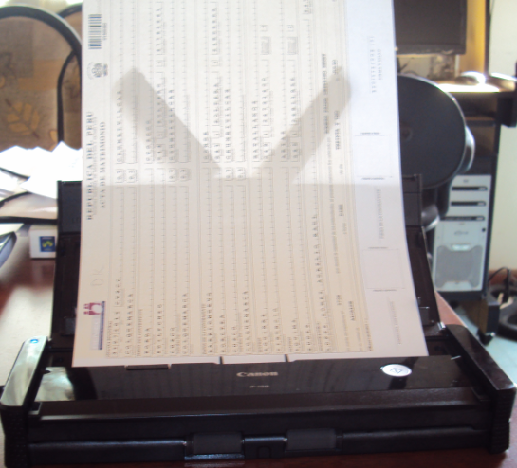

Una vez impreso las actas, están deberán ser firmadas por quienes corresponda y escaneadas por única vez.

En la próxima vez que el nacido venga a Registro Civil, por su partida lo único que se hace es buscar e imprimir. (Tiempo 01 Min.)

Para el proceso de digitalización se recomienda contar con los equipos correctos como contar con escáner de producción.

**Digitalización de libros**

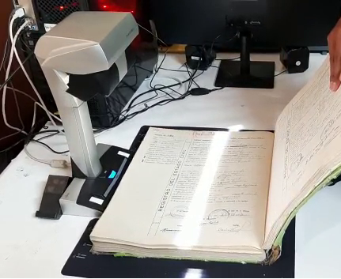El software también soporta la subida de archivos A3 siempre en cuando este sea digitalizado con los equipos correctos.

Una vez digitalizados la próxima vez que el nacido venga a Registro Civil, por su partida lo único que se hace es buscar e imprimir. (Tiempo 01 Min.)

Para el proceso de digitalización se recomienda contar con los equipos correctos como contar con escáner de producción.

El software permite la subida de la partida digitalizada u otros anexos

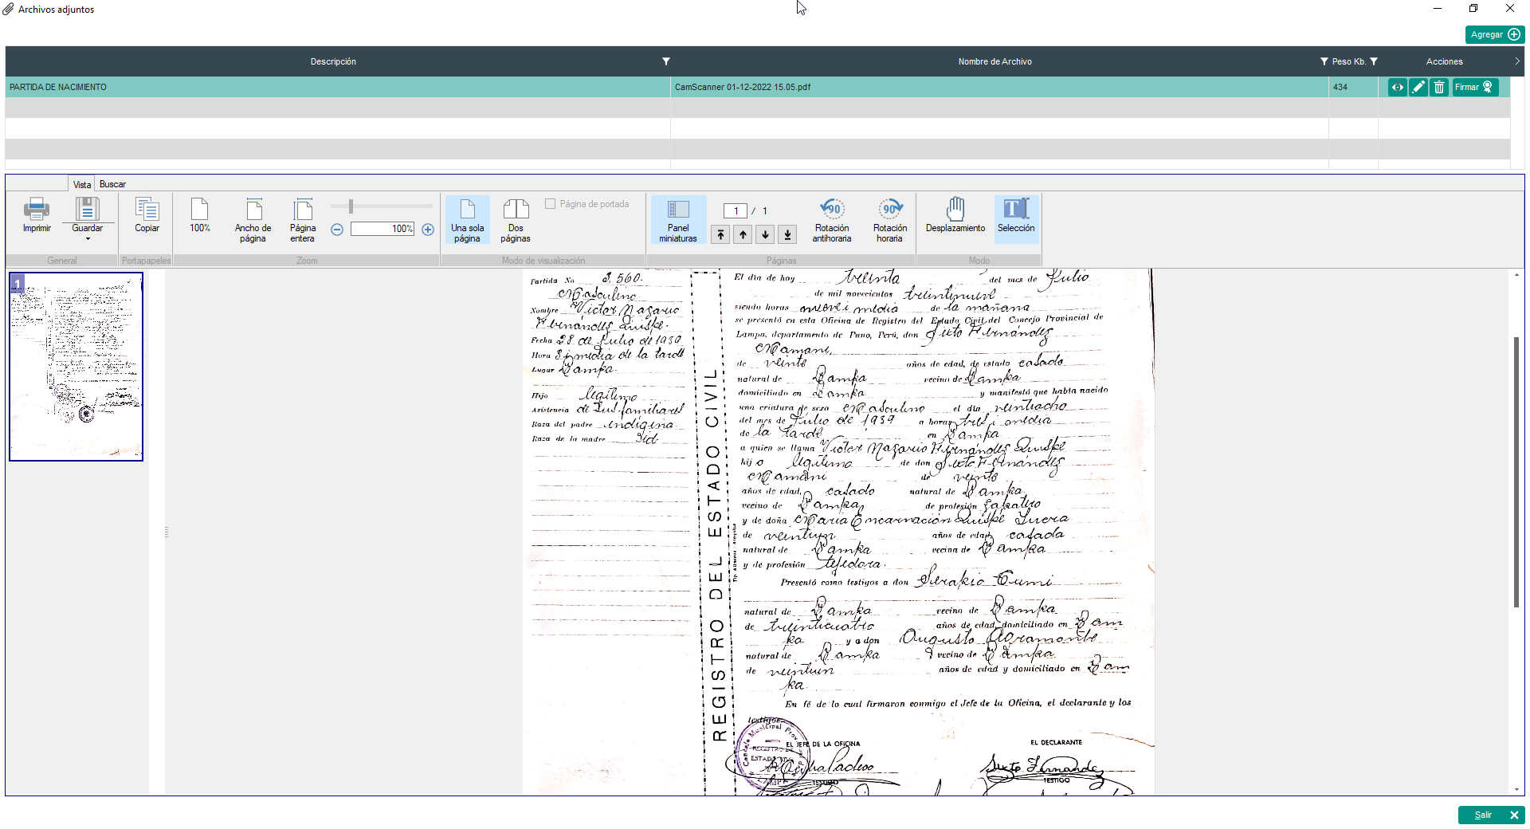

**L**a información se administra en formatos PDF, aprovechando las bondades de seguridad que da el Adobe Reader, por ejemplo se controla la cantidad de impresiones, cada impresión está integrada al recibo de Caja, vale decir no se imprimirá ninguna partida sin que esta no tenga un pago en Caja.

**PARTIDA ESCANEADA**

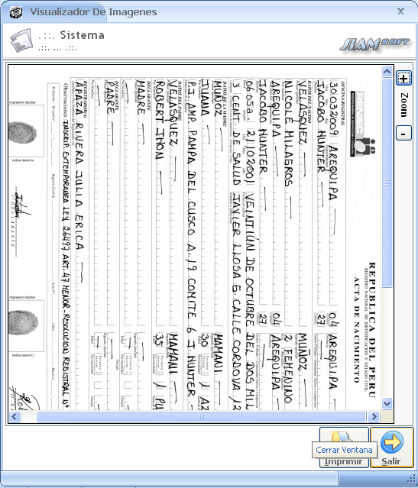

**Imagen de Reporte de Partidas de Nacimiento**

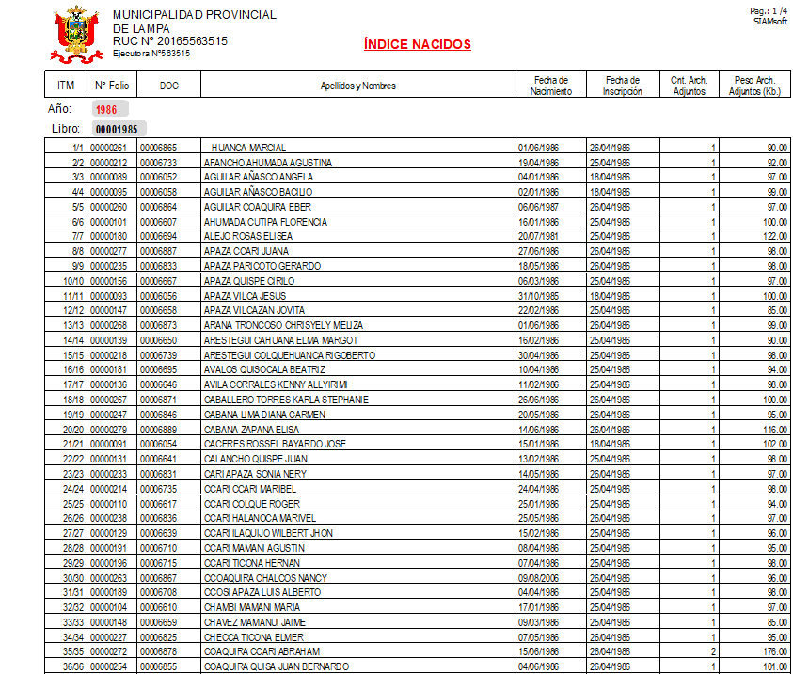

**Logre la atención al público, emitiendo partidas en solo 5 minutos y olvídese de tener colas, de cobrar por las búsquedas, etc.**

**Experiencia del Software**

06 ultimas Municipalidades implementadas con el software de Registro Civil:

* Municipalidad Provincial de Lampa – Puno
* Municipalidad Distrital de Mariano Melgar - Arequipa
* Municipalidad Provincial de Chachapoyas - Amazonas
* Municipalidad Distrital de Cayma Arequipa
* Municipalidad Distrital de Jacobo Hunter Arequipa
* Municipalidad Distrital de Colquemarca Cusco
* Municipalidad Distrital de Palca Tacna

A nivel nacional más de 160 municipalidades que usan nuestros productos